车载平衡滚球运动控制系统（H题）
设计报告摘要
本系统面向车载平衡滚球运动控制任务，以MSPM0G3507为主控，采用六路红外传感器完成黑线循迹，K230实时测量钢球位置与速度，MS42步进电机经齿轮齿条机构调节摆杆倾角。针对小车起步和制动时惯性力引起的钢球偏移，设计位置P—速度PI串级控制：位置外环把位置误差转换为受限目标球速，速度内环输出摆杆倾角；底盘采用梯形速度规划限制加减速度，并将规划加速度作为前馈量叠加到倾角指令。梯形规划降低扰动幅值，前馈提前抵消惯性作用，串级闭环消除模型误差和剩余偏差，从而兼顾静态定点与行驶中任意位置保持。测试表明，系统能完成循迹停车、±5 cm定点及行驶保持任务。
关键词：循迹小车；滚球平衡；串级PID；加速度前馈；梯形速度规划；K230视觉

一、引言
题目要求设计制作一辆车载平衡滚球运动控制系统。小车沿黑色环形线路顺时针行驶，车体上安装带凹槽的摆杆、摆杆角度控制机构和钢球。系统必须完成图传监测、按键启动、计时显示、循迹一圈停车、静止状态下的±5cm 定点运动，以及小车行驶过程中钢球在中心点或任意指定位置附近保持，要求滚球位置误差绝对值不超过1cm。
本设计采用模块化方案。底盘控制器读取六路红外传感器的巡线偏差，经循迹差速与双轮速度闭环驱动小车；K230通过固定在摆杆上方的摄像头输出钢球位置和速度，主控采用位置P—速度PI串级控制计算摆杆倾角，再由MS42步进电机和齿轮齿条机构执行。为解决静止调好的控制器在小车起步、匀速和制动阶段表现不一致的问题，底盘速度指令不直接阶跃，而是经过梯形加减速规划；规划器同步输出可预知的车体加速度，作为前馈量送入滚球倾角指令。OLED显示运行时间和状态，蜂鸣器用于启动、到点和故障提示。

二、总体方案设计与方案论证

2.1 总体方案
系统由循迹小车、平衡摆杆、视觉检测、控制电路和图传记录五部分组成。小车在平面内完成路径跟踪，摆杆在车体上方提供钢球滚动通道，摆杆左端铰接，另一端由步进电机驱动的齿轮齿条机构升降。控制链分为底盘运动链与钢球平衡链：前者生成梯形速度轨迹并完成巡线和轮速闭环，后者根据K230观测执行位置—速度串级闭环；两条控制链通过“规划加速度”连接，使摆杆能在底盘加减速发生的同时进行前馈补偿，而不是等钢球产生明显位移后再纠偏。各模块接口集中在自制PCB上，便于调试、替换和封装。
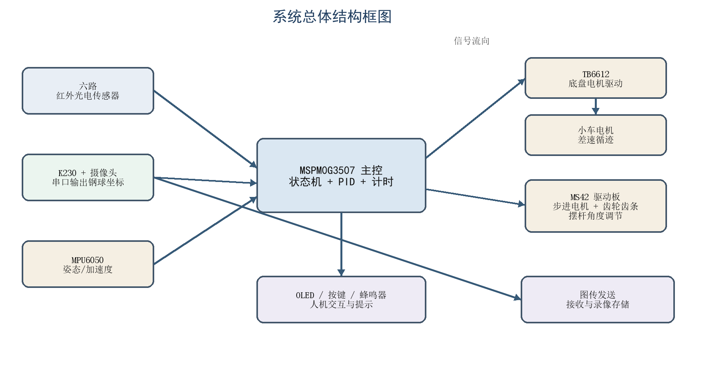
图1 系统总体结构框图
表1 系统主要模块组成
模块 | 采用方案 | 作用
主控 | MSPM0G3507开发板 | 读取传感器，执行状态机、串级闭环与前馈控制
视觉 | K230 + 摄像头 | 检测钢球位置与速度并输出坐标帧
循迹 | 六路红外光电传感器 | 计算黑线中心偏差
执行器 | MS42步进电机 + 驱动板 | 经齿轮齿条调节摆杆倾角
底盘驱动 | TB6612双路驱动 | 驱动小车电机并实现差速转向
人机交互 | OLED、按键、蜂鸣器 | 启动、模式选择、计时显示和提示

2.2 钢球视觉检测与支架方案论证
本系统从设计初期即确定采用K230视觉模块检测钢球位置，通过摄像头获取连续坐标并兼顾图传记录，因此未再采用光电分段检测方案。初版结构只在摆杆一侧设置局部架高的单立杆支架，摄像头固定在伸出的横杆上；静止调试时能够覆盖摆杆，但小车启动、转弯和制动时，支撑杆与摄像头会产生可见晃动，导致画面基准漂移，像素坐标与摆杆刻度的标定重复性下降。随后将支架改为横跨摆杆两侧的龙门架，以双侧立柱和顶部横梁固定摄像头，缩短悬臂长度并提高整体刚度。改进后摄像头与摆杆的相对位置更稳定，重新装配后的视场和标定关系也更容易复现，故最终采用龙门架方案。

2.3 摆杆执行机构方案论证
摆杆升降机构先后试制了曲轴连杆和齿轮齿条两种结构。曲轴连杆方案由电机带动曲轴，再经连杆推动管道端部升降，结构较紧凑且能够完成基本动作；但曲轴转角与端部位移呈非线性关系，接近极限位置时存在近似死点，铰接间隙还会在换向时放大管道晃动，不利于建立稳定的步数—高度标定关系。齿轮齿条方案由MS42步进电机及驱动板带动齿轮，使竖直齿条连续升降，电机步数与端部位移的对应关系更直接，便于设置零位、行程限位和速度规划；配合导向结构后，升降过程的横向摆动也更小。两种方案均完成建模和试装后，最终选用齿轮齿条结构。
表2 摆杆升降机构试制方案比较
方案 | 试制表现 | 控制与结构特性 | 结论
曲轴连杆 | 可实现摆杆端部升降 | 位移关系非线性；存在近似死点和铰接间隙；换向时易晃动 | 未采用
齿轮齿条 | 升降连续，重复性较好 | 步数—位移关系直观；易标定和限位；配合导向后稳定性较好 | 采用
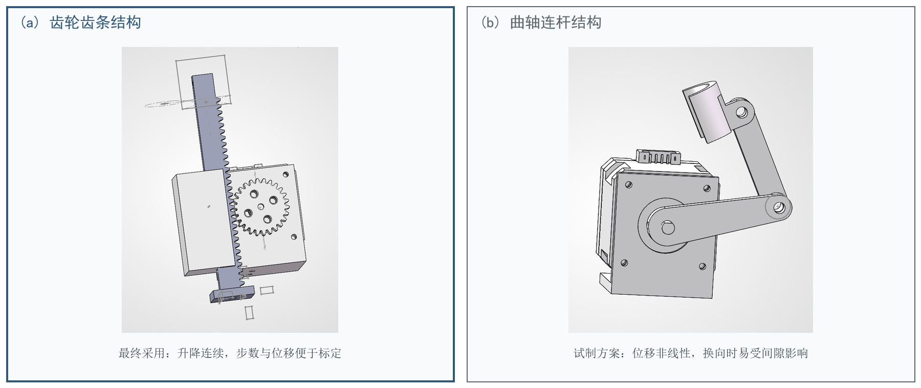
图2 两种摆杆升降机构建模对比

2.4 控制算法方案论证
滚球控制比较了单位置环PID和串级PID两种方案。单环方案结构简单，但钢球—摆杆对象近似具有双积分特性，位置微分项又容易放大视觉坐标抖动；控制增益偏小时制动恢复慢，偏大时目标点附近易往复振荡。最终采用位置P—速度PI串级结构：外环决定钢球应以多快的速度靠近目标，内环利用实测速度形成阻尼并输出倾角，积分限幅用于补偿坡度零偏和摩擦不对称。底盘侧采用梯形加减速代替速度阶跃，并把规划加速度作为前馈量叠加到倾角指令。该复合方案把“限制扰动、提前补偿、反馈纠偏”分开处理，更适合同时完成静态定点和行驶保持任务。

三、理论分析与控制策略

3.1 视觉标定与坐标换算
K230对摄像头画面进行预处理，提取钢球候选区域并计算质心。摆杆中心O和两端刻度用于建立一维标定，K230把全长约250 mm的有效行程归一化为−50.00～+50.00，并以放大100倍的定点数q发送。主控以中心为原点，将坐标换算为毫米位置：
$x=\frac{q}{5000}·L_{h}$ （1）
式中Lh为摆杆半长，默认125 mm。主控只在视觉帧序号变化时更新速度：若K230同时给出有效速度则直接换算，否则按相邻新帧的位置差和真实帧间隔计算速度，并进行一阶低通滤波。这样可避免在100 Hz控制周期内对约25帧/s的重复图像反复差分，减少速度尖峰。连续丢失视觉约100 ms时，控制器退出运行并令摆杆回中，防止用陈旧位置持续施加倾角。

3.2 钢球动力学与位置闭环
将摆杆倾角记为θ，钢球沿凹槽方向的位置和速度分别记为x、v，车体沿摆杆方向的加速度记为ac。在小角度、纯滚动近似下，随车坐标系中的钢球动力学可写为：
$\ddot{x}≈\frac{5}{7}(gθ−a_{c})$ （2）
由上式可知，位置对倾角近似为双积分对象，仅用位置误差直接控制倾角时阻尼不足。本系统采用串级PID（位置P—速度PI）。位置外环计算位置误差ex=xr−x，并将其转换为目标球速vr：
$e_{x}=x_{r}−x; v_{r}=sat(K_{x}e_{x},±v_{max})$ （3）
速度内环计算ev=vr−v，并输出反馈倾角θfb：
$e_{v}=v_{r}−v; θ_{fb}=K_{vp}e_{v}+K_{vi}∫e_{v}dt$ （4）
外环目标速度限幅使钢球远离目标时也不会无限加速；内环速度反馈等效增加阻尼，避免直接对噪声较大的位置量作微分。速度积分设置上下限，目标改变时清零，防止饱和后的积分累积。钢球连续进入目标±5 mm范围15个控制周期后判为稳定。该结构既能在静态任务中消除位置偏差，也为行驶扰动提供快速的速度抑制。

3.3 梯形加减速与车体加速度前馈
若底盘速度从0直接跳变到巡航值，车轮会在短时间内产生较大加速度，钢球受到与车体运动方向相反的惯性作用；急停时扰动方向反转，单靠视觉闭环只能在钢球已经偏移后补救。为此，巡线基准速度vp采用受限斜率的梯形规划。每个控制周期使当前规划速度按允许的最大变化量逼近指令速度：
$v_{p}(k)=approach[v_{p}(k−1),v_{cmd},a_{lim}Δt]$ （5）
加速时alim取设定加速度a加，停车请求到来后取设定减速度a减。于是底盘经历匀加速、匀速和匀减速三个阶段，软停车直到规划速度降为0后再停止电机。规划器同时由相邻拍速度差计算加速度：
$a_{p}(k)=\frac{v_{p}(k)−v_{p}(k−1)}{Δt}$ （6）
ap是控制器自身生成的量，早于视觉观察到钢球偏移，因此将其乘以前馈系数Kff得到补偿倾角。当前代码仅在规划速度超过小阈值后启用前馈，避免车轮尚未建立实际运动时提前推球；加速时ap为正，减速时自动变为负，补偿方向随之反转：
$θ_{cmd}=θ_{fb}+θ_{ff}; θ_{ff}=K_{ff}a_{p}$ （7）
三种措施作用互补：梯形轨迹先限制加减速度及惯性扰动幅值；加速度前馈在起步和刹车瞬间预置反向倾角，降低钢球初始位移；串级闭环再根据实际位置、速度消除传动间隙、轮胎打滑、坡度零偏和前馈模型误差。倾角命令进入执行层后还要经过角度变化率限制、传动比与零点换算以及步进电机梯形运动和软限位，从而避免执行器丢步或撞击机械端点。完整信号流如图3所示。
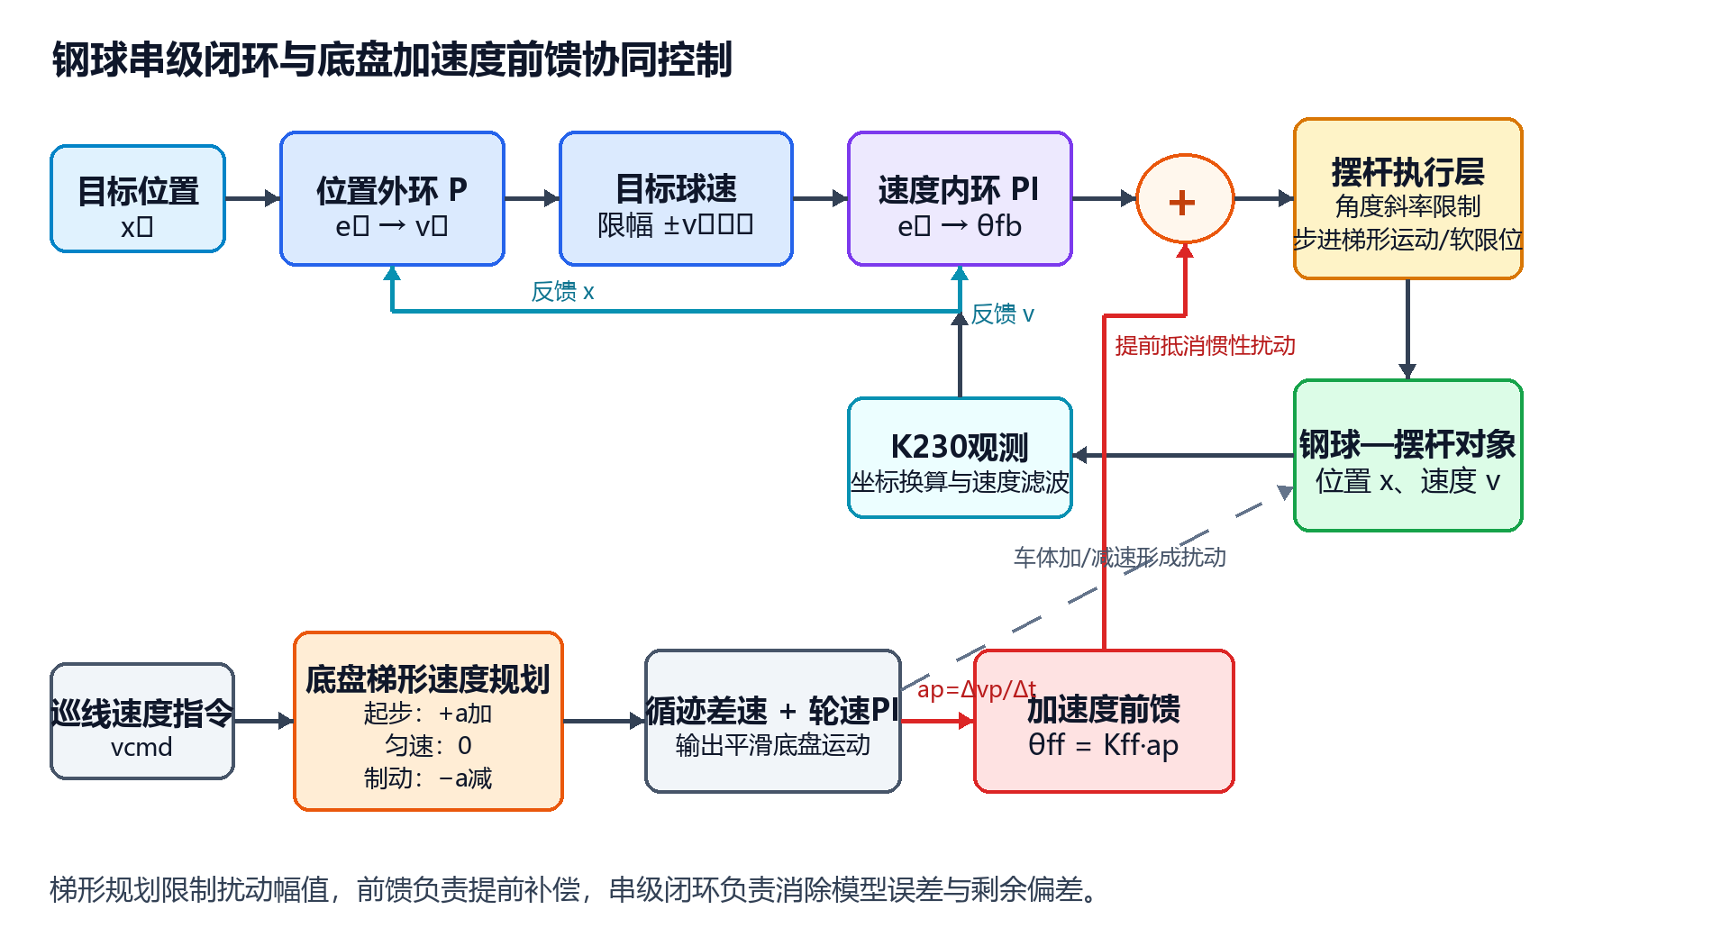
图3 串级PID、加速度前馈与梯形速度规划协同控制框图

3.4 小车循迹控制
六路红外传感器按横向位置赋予−9～+9的权值，当前检测到黑线的通道权值取平均，并经一阶低通得到巡线误差el。巡线PID输出差速修正量Δv，左右轮目标速度分别为vL=vp+Δv、vR=vp−Δv，其中基准速度vp不是阶跃值，而是3.3节所述梯形规划速度。底层双轮速度PI根据编码器实测速度修正PWM，并叠加速度前馈和静摩擦补偿。停车时状态机把巡线目标速度改为0，统一减速度将vp平滑降至0；连续丢线达到阈值则停止并退出，避免在无轨迹依据时继续运动。

四、系统硬件与机械设计

4.1 机械结构设计
摆杆按赛题要求采用长度约25 cm的PPR管改造，保持凹槽内壁光滑，钢球直径约1 cm。摆杆左端采用铰接固定，另一端连接齿轮齿条升降机构。MS42步进电机安装在车体中部，通过驱动齿轮与竖直齿条啮合，将电机转动转换为摆杆端部的升降位移；导向件和安装板限制机构偏摆。龙门架从摆杆两侧与车体连接，摄像头固定在顶部横梁上，视场覆盖整个凹槽。SolidWorks建模与实际搭建的对应关系如图4所示。
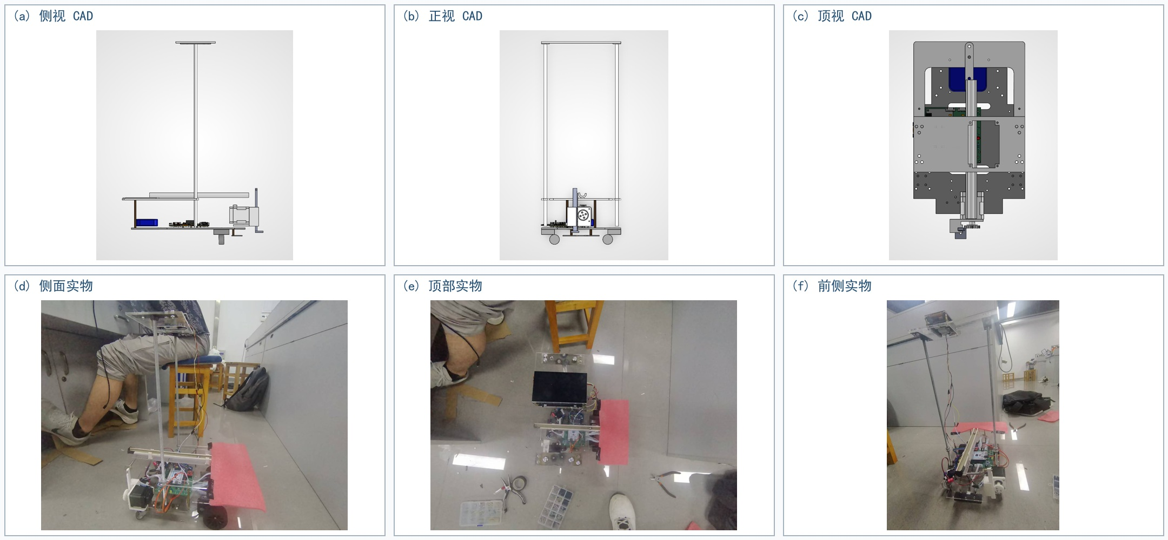
图4 龙门架与齿轮齿条结构的建模及实物对照

4.2 电路与 PCB 设计
主控板采用原理图中标注的MSPM0G3507开发板，传感器、驱动和人机接口通过排针及接线柱连接。TB6612负责小车电机的双路PWM驱动；MS42驱动板接收步进脉冲和方向信号；六路红外光电传感器接入主控输入；K230与主控之间使用串口传输坐标帧，MPU6050、OLED等模块通过预留接口连接。电源设计中将逻辑控制、视觉和电机执行器分区布线，驱动端设置去耦和续流通路，降低步进电机和底盘电机对视觉及主控的干扰。原理图所示为多路接口预留版本，实际装配循迹传感器为六路。
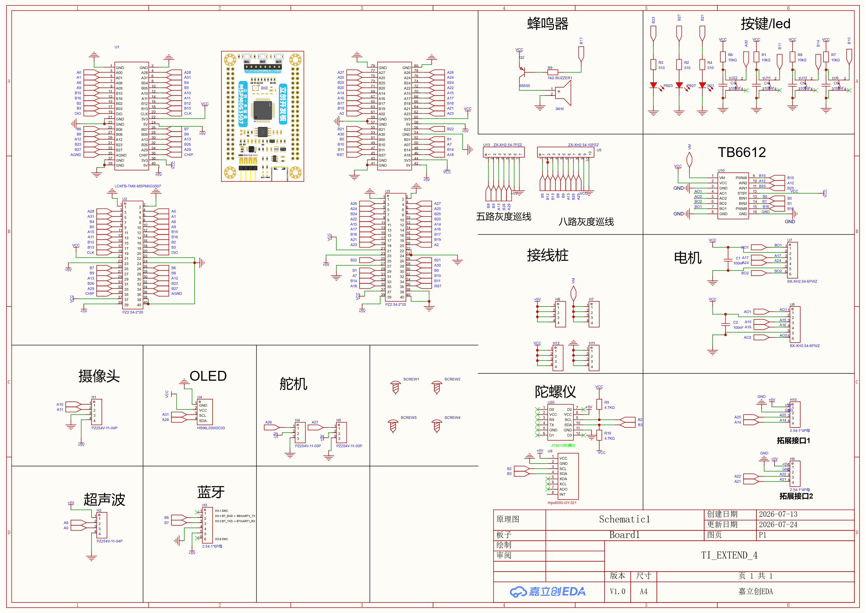
图5 控制系统原理图
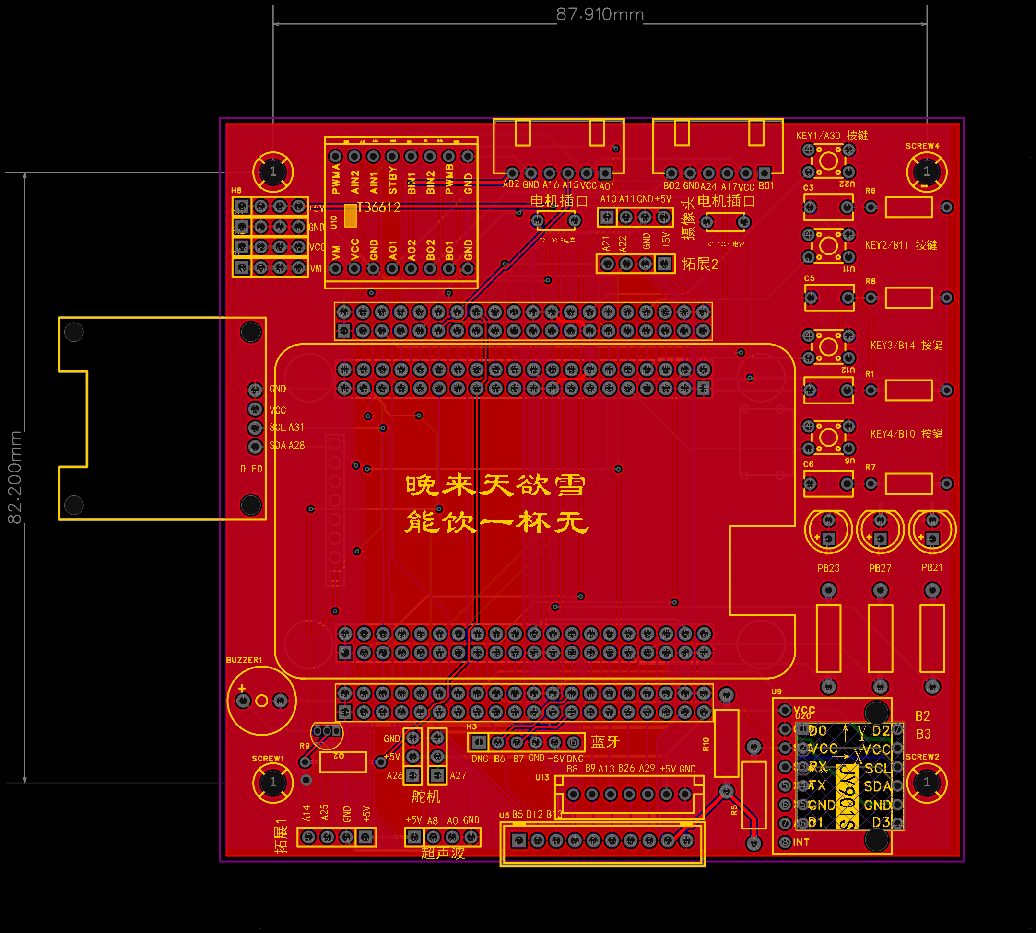
图6 控制系统PCB布局图（约87.9 mm×82.2 mm）

五、软件设计

5.1 主程序与状态机
软件采用100 Hz定时更新与事件状态机结合的结构。每拍先更新K230数据和钢球位置、速度估计，再推进巡线梯形速度轨迹与轮速闭环，随后执行滚球串级控制并把本拍规划加速度送入前馈支路，最后由摆杆执行层更新步进目标。主循环负责按键、OLED、蜂鸣器、任务计时和模式切换。位置外环增益、速度PI增益、最大球速、前馈系数、前馈启用阈值以及底盘加减速度均可通过蓝牙调参接口在线修改，并可由遥测同时观察球位置、目标球速、倾角和底盘规划加速度。任何串口超时、坐标越界、连续丢线或执行异常均进入故障保护。
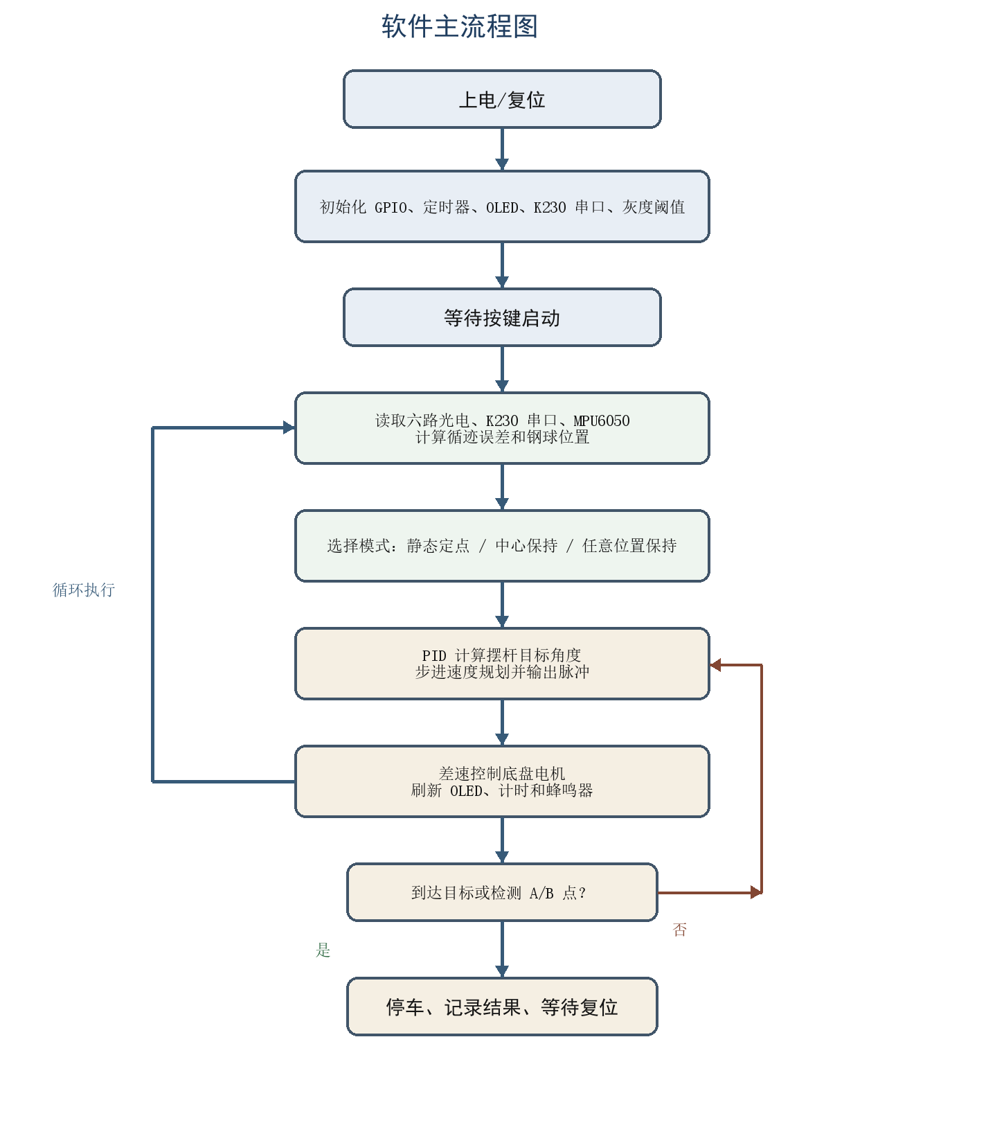
图7 软件主流程图

六、测试方案与测试结果

6.1 测试环境、设备与方法
测试使用赛题环形黑线场地、钢球、摆杆刻度、直尺、系统计时、K230图像记录装置和上位机遥测。每项测试至少重复3次，记录完成时间、最大位置偏差和是否满足指标。测试前检查车身尺寸不超过35 cm×25 cm、摆杆高度h≥5 cm、图传画面覆盖全槽，并完成钢球坐标零点、摆杆水平零点、巡线阈值和轮速标定。控制参数按“先内环、再外环、最后前馈”的顺序整定：先在静止底盘上调速度PI和位置P，再启用梯形加减速，最后根据起步与刹车方向调节Kff。
第1项测试检查图传实时性与录像完整性。第2项记录A点出发至回到A点的总时间和停车偏差。第3项在小车静止时按中心、+5 cm、中心、−5 cm的顺序改变目标，记录到达时间和最大误差。第4～6项分别对应A到B中心保持、整圈中心保持和整圈任意位置保持；除最终稳态误差外，单独回看起步加速段与终点制动段的最大偏移，并对照遥测中的规划速度vp、规划加速度ap、目标球速vr和倾角θcmd，确认前馈方向及减速切换正确。

6.2 测试结果
表3 系统测试结果
项目 | 指标 | 第 1 次 | 第 2 次 | 第 3 次 | 结论
1 图传 | 实时显示、完整录像 | 成功 | 成功 | 成功 | 录像及回放准确无误
2 一圈停车 | ≤20 s；偏差≤2 cm | 18.8s | 18.3s | 19.1s | 可正常巡线停车
3 静态 ±5 cm | <5 s；误差≤1 cm | 4.51s | 4.45s | 4.12s | 可正常稳定钢珠
4 A 到 B | ≤8 s；中心误差≤1 cm | 7.1s | 6.3s | 6.5s | 在维持钢珠稳定的情况下可正常巡线
5 一圈中心 | ≤30 s；中心误差≤1 cm | 24.3s | 26.5s | 25.6s | 在维持钢珠稳定的情况下可正常巡线
6 一圈任意点 | ≤30 s；位置误差≤1 cm | 26.1s | 26.6s | 26.2s | 在维持钢珠稳定的情况下可正常巡线

七、设计实现、调试与改进

7.1 参数整定与稳定性改进
参数整定遵循“先执行层、再速度内环、后位置外环、最后加速度前馈”的顺序。首先校准摆杆水平零点、传动方向和齿轮比，并保证步进运动不丢步；随后在底盘静止条件下调节速度PI，使钢球速度响应具有足够阻尼，再逐步提高位置外环比例增益并设置最大目标球速。静态定位稳定后启用底盘梯形加减速，最后根据起步和制动阶段钢球偏移的方向与峰值调整前馈系数及启用阈值。该顺序避免多个环节同时变化造成参数耦合。

7.2 误差来源与可靠性改进
现阶段误差主要来自视觉帧率低于控制频率、摄像头支架残余振动、齿轮齿条回差以及轮胎打滑造成的实际加速度与规划值不一致。后续可增加IMU纵向加速度与编码器速度融合，对Kff按加速、减速分段标定，并采用带前馈校正的S形速度曲线进一步减小加速度突变；同时扩大不同电量、不同场地摩擦条件下的重复测试，以提高封闭比赛环境中的鲁棒性。

八、结论
本设计完成了循迹、视觉定位、摆杆执行和图传记录的一体化车载滚球系统。控制部分不再把滚球稳定笼统表述为单位置PID，而是按现有程序实现位置P—速度PI串级控制，并由底盘梯形速度规划提供加速度前馈：外环保证目标位置，内环提供速度阻尼，前馈针对起步和制动的惯性扰动，执行层负责角度斜率、步进梯形运动与软限位。测试结果表明，系统能够完成一圈停车、静态±5 cm定点、A到B中心保持、整圈中心保持和任意位置保持，三次测试均满足题目时间与误差要求。

